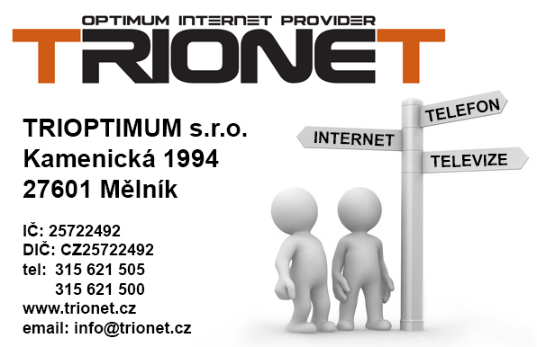

Základní škola Mělník

Jaroslava Seiferta 148

276 01 Mělník

V Mělníku, 25. září 2025

**Věc: nabídka na NB HP + MS office 2024**

**HP cn4007nc cena: 26.196-Kč bez DPH (skladem)**

****Operační systém:****Windows 11 Pro  
****Procesor:****Intel® Core™ 7-150U (základní frekvence 1,8 GHz, max. 5,4 GHz s technologií Intel® Turbo Boost, 12 MB mezipaměti L3, 10 jader, 12 vláken)  
****Paměť:****16GB paměť DDR4-3200 MHz RAM (2x 8 GB)  
****Pevný disk:****512 GB PCIe® Value NVMe™ M.2 SSD  
****Optická mechanika:****Bez optické mechaniky  
****Displej:****43,9cm (17,3") displej IPS s rozlišením FHD (1 920 x 1 080), antireflexní úpravou, 300 nity a 45% NTSC  
****Grafická karta:****Intel Integrated Graphics  
****Podsvícená klávesnice:****Ano  
****Numerická klávesnice:****Ano  
****Web kamera:****HP True Vision 1080p  
****Čtečka otisků prstů:****Ano

****Síť:****ne  
****Bezdrátová komunikace:****Mediatek Toso Wi-Fi 6E ax (1x1), Bluetooth® 5.3

****USB:****1x USB Type-C® s přenosovou rychlostí 5 Gb/s

(podporuje pouze přenos dat a nepodporuje nabíjení ani externí monitory);

2x USB Type-A s přenosovou rychlostí 5 Gb/s

****Další konektory:**** 1× kombinovaný konektor sluchátek/mikrofonu, 1x HDMI 1.4b

****Čtečka paměťových karet:****Ne  
****Baterie:****3článková Lithium iontová (41 Wh)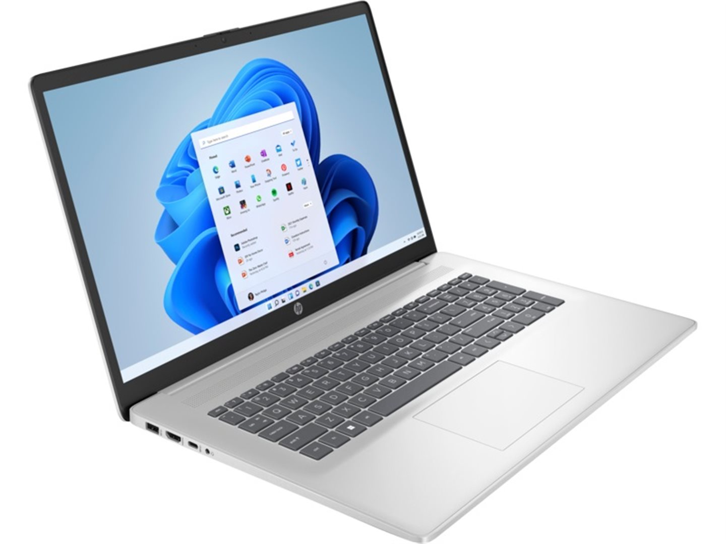  
****Napájení:****45 W napájecí adaptér Smart AC

****Barva:****Natural Silver  
****Rozměry:****40,07 x 25,78 x 1,99 cm  
****Hmotnost:****2,08 kg  
****Záruka:**** 2 roky

Za firmu TRIOPTIMUM s.r.o.

Milan Růně, DiS.